先在cmd中进入QT生成的目录中输入 windeployqt name.exe

将exe程序所需要的qt库导入进来。

最后将vs的运行库也导入进来，分别是msvcr100.dll、msvcp100.dll (release版)

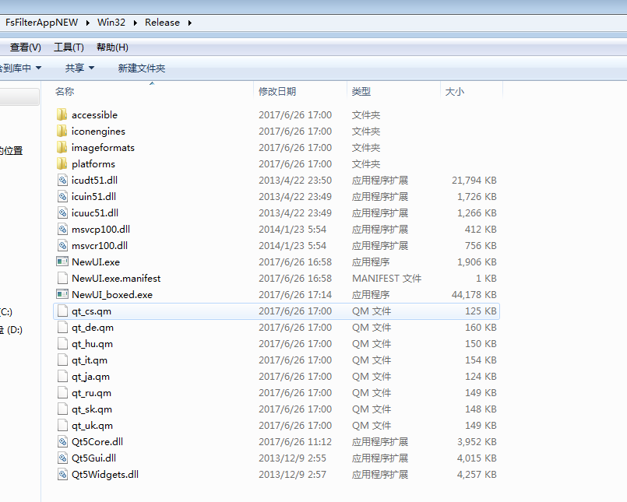

用进行打包，添加所有的文件，然后生成即可，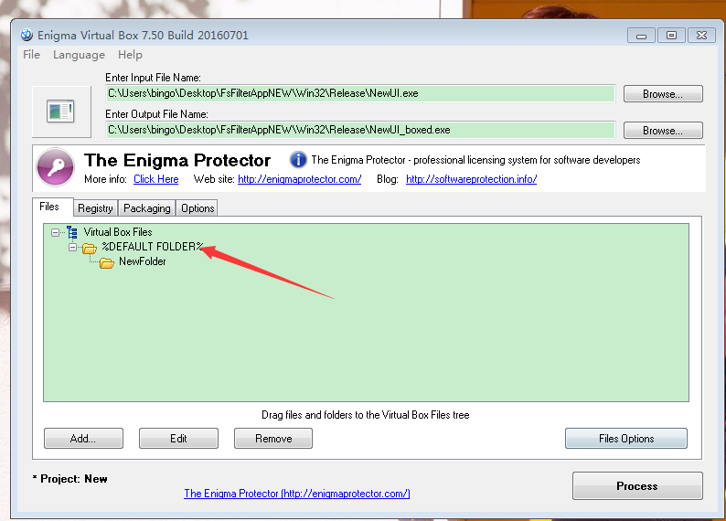

到别的机子上运行失败的原因主要是运行库版本不一致